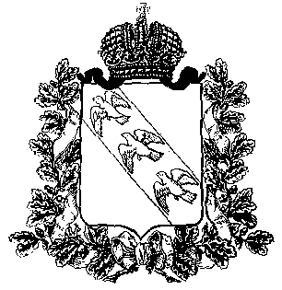
ПРЕДСТАВИТЕЛЬНОЕ СОБРАНИЕ
КОНЫШЕВСКОГО РАЙОНА КУРСКОЙ ОБЛАСТИ
307620, Курская область, п. Конышевка, ул. Ленина, 19, тел.: (47156) 2-12-00, факс (47156) 2-17-77

РЕШЕНИЕ

от 26 февраля 2024 года п.Конышевка №390

О внесении изменения в решение Представительного Собрания Конышевского района Курской области от 31.10.2017г. №204 «Об утверждении Порядка определения размера арендной платы за земельные участки, находящиеся в муниципальной собственности муниципального района «Конышевский район» Курской области»

Руководствуясь постановлением Правительства Курской области от 21.12.2023 №1373-пп «О внесении изменения в постановление Администрации Курской области от 27.03.2017 №249-па» (в редакции постановлений Администрации Курской области от 05.07.2017 №538-па, от 04.08.2021 №805-па, постановлений Правительства Курской области от 16.10.2023 №1087-пп, от 24.10.2023 №1108-пп, от 13.12.2023 №1296-пп), Представительное Собрание Конышевского района Курской области РЕШИЛО:
- Внести изменение в пункт 10 Порядка определения размера арендной платы за земельные участки, находящиеся в собственности муниципального района «Конышевский район» Курской области и государственная собственность на которые не разграничена, расположенных на территории муниципального района, предоставленные в аренду без торгов утвержденного решением Представительного Собрания Конышевского района Курской области от 31.10.2017 №204 «Об утверждении Порядка определения размера арендной платы за земельные участки, находящиеся в муниципальной собственности муниципального района «Конышевский район» Курской области» (в редакции решения Представительного Собрания Конышевского района Курской области от 16.11.2023 №363), заменив слова «в размере не более 1 процента от кадастровой стоимости земельного участка» словами «в соответствии с пунктом 2 настоящего Порядка и не должна превышать 1 процента от кадастровой стоимости земельного участка (в случае превышения рассчитывается в размере 1 процента кадастровой стоимости земельного участка)».

- Настоящее решение вступает в силу с момента его опубликования на официальном сайте муниципального района «Конышевский район» Курской области в информационно-телекоммуникационной сети «Интернет».

Председатель Представительного Собрания
Конышевского района Курской области А.И. Лукьянова

Глава
Конышевского района Курской области Д.А. Новиков

